**NỘI DUNG HƯỚNG DẪN ÔN TẬP HỌC KÌ I**

**MÔN SINH HỌC 8**

**NĂM HỌC 2019 - 2020**

**CHƯƠNG II: SỰ VẬN ĐỘNG CỦA CƠ THỂ** .

1. **Chúng ta phải làm gì để hệ xương phát triển cân đối và chắc khỏe?**

* Dinh dưỡng hợp lý: Cung cấp đủ chất để xương phát triển.
* Tắm nắng: Nhờ vitamin D cơ thể mới chuyển hóa được canxi để tạo xương.
* Thường xuyên luyện tập thể dục, tham gia các môn thể thao phù hợp.
* Tham gia lao động phù hợp với sức khỏe.
* Tư thế ngồi học và làm việc ngay ngắn.

1. **Trình bày phương pháp sơ cứu cho người gãy xương cẳng tay.**

* Đặt 2 nẹp gỗ vào hai bên chỗ xương gãy.
* Lót vải mềm vào chỗ đầu xương.
* Buộc định vị hai chỗ đầu nẹp và bên xương gãy.

**CHƯƠNG III: TUẦN HOÀN**

1. **Các hàng rào phòng thủ của bạch cầu; Miễn dịch**

* **Bạch cầu tạo nên 3 hàng rào để bảo vệ cơ thể:**
* Sự thực bào do các bạch cầu trung tính và đại thực bào thực hiện.
* Sự tiết ra kháng thể để vô hiệu hóa các kháng nguyên do các bạch cầu limphô B thực hiện.
* Sự phá hủy các tế bào cơ thể đã nhiễm bệnh do các tế bào limphô T thực hiện.
* **Miễn dịch:**
* Miễn dịch là khả năng cơ thể không bị mắc một bệnh nào đó. Miễn dịch có thể là miễn dịch tự nhiên hay miễn dịch nhân tạo.

1. **Đông máu và nguyên tắc truyền máu. Vẽ sơ đồ của quá trình đông máu? Sự đông máu có ý nghĩa gì đối với sự sống của cơ thể? Vẽ sơ đồ trang 48 SGK**

* **Đông máu và nguyên tắc truyền máu.**
* Đông máu: là hiện tượng máu lỏng chảy ra khỏi mạch tạo thành cục máu đông.
  + - Ý nghĩa: Giúp cơ thể tự bảo vệ, chống mất máu khi bị thương.
* Nguyên tắc truyền máu:
* Truyền nhóm máu phù hợp đảm bảo hồng cầu người cho không bị ngưng kết trong máu của người nhận.
* Truyền máu không có mầm bệnh.
* Truyền từ từ.
* **Sơ đồ của quá trình đông máu:**

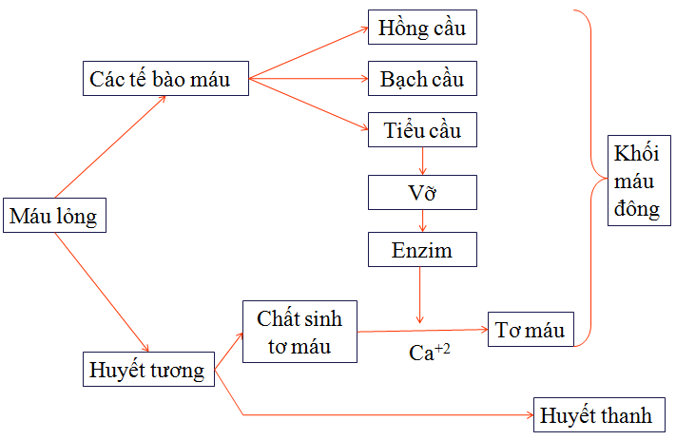

1. **Các biện pháp phòng tránh tim mạch**

* Cần khắc phục và hạn chế các nguyên nhân làm tăng nhịp tim và huyết áp không mong muốn.
* Tiêm phòng các bệnh có hại cho tim mạch.
* Hạn chế ăn các thức ăn có hại cho tim mạch.
* Cần rèn luyện tim mạch thường xuyên, đều đặn, vừa sức bằng các hình thức thể dục, thể thao, xoa bóp.

**CHƯƠNG III: HÔ HẤP**

1. **Các biện pháp bảo vệ hệ hô hấp tránh các tác nhân có hại.**

Trồng nhiều cây xanh, không xả rác bừa bãi.

Không hút thuốc lá và vận động mọi người không nên hút thuốc lá.

Không khạc nhổ bừa bãi.

Thường xuyên dọn vệ sinh.

Nên đeo khẩu trang khi dọn vệ sinh hay khi hoạt động ở môi trường có nhiều bụi.

Đảm bảo nơi làm việc và nơi ở có đủ nắng, gió, tránh ẩm thấp.

**CHƯƠNG VI: TIÊU HÓA**

1. **Tiêu hóa ở dạ dày chú ý phần biến đổi thức ăn ở dạ dày.**

|  |  |  |  |
| --- | --- | --- | --- |
| **Biến đổi thức ăn ở dạ dày** | **Các hoạt động tham gia** | **Các thành phần tham gia hoạt động** | **Tác dụng của**  **hoạt động** |
| Biến đổi lý học | - Sự tiết dịch vị  - Sự co bóp của dạ dày | - Tuyến vị  - Các lớp cơ của dạ dày | - Hoà loãng thức ăn.  - Đảo trộn thức ăn cho thấm đều dịch vị |
| Biến đổi hoá học | Hoạt động của enzim pepsin | Enzim pepsin | Phân cắt chuỗi protêin thành các chuỗi ngắn gồm 3-10 axit amin |

1. **Chú thích hình “ tế bào thần kinh” và “ hệ tuần hoàn”**